1. python2X、3X默认的编码格式分别是什么？

2X中是ASCII码(只包含英文和数字)

3X中是utf-8（包含英文、数字、中文）

正确答案：

python 2.x、3.x默认编码格式分别是什么?  
python2.x和python3.x的区别  
1.大环境不同  
python2.x：源码重复，不规范  
python3.x：整合源码，更清晰优美简单  
2.默认编码不同  
python2.x：默认编码ASCII编码  
python3.x：默认编码UTF-8  
3.python3.x没有长整型  
python2.x：有长整型long  
python3.x：long整数类型被废弃，统一为int  
4.打印方式不同  
python2.x：print语句，print空格+打印内容  
python3.x：print()函数，print(打印内容)  
5.交互函数不同  
python2.x：raw_input() input()  
1) raw_input()函数的输入内容类型为字符串  
2) input()函数的输入内容类型为输入字符的类型  
1) raw_input()被废除，统一使用input()  
2) input()函数的输入内容类型为字符串

1. 将“hello_new_world”按“_”符进行切割

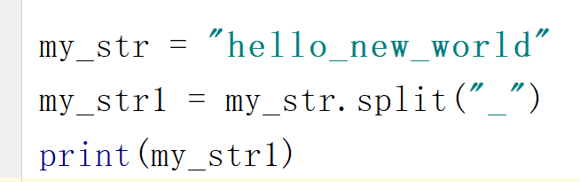

1. 将数字1以“0001”的格式输出到屏幕

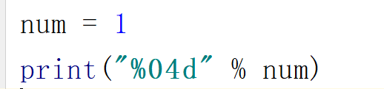

1. 字典a={1:1}是否正确

正确

1. 请合并列表a=[1,2,3,4]和列表b=[5,6,7,8]

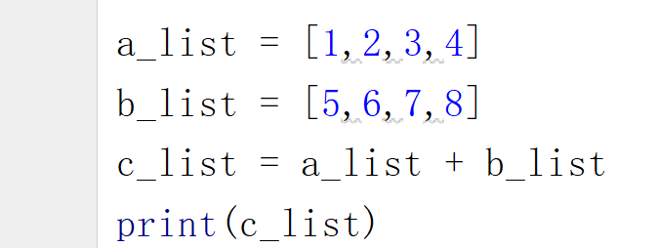

1. 列表a,请写出实现正序排列，倒序排列，逆序排列的内置方法

正序：Sort(reverse = False)

倒序：Sort(reverse = True)

逆序：reverse()

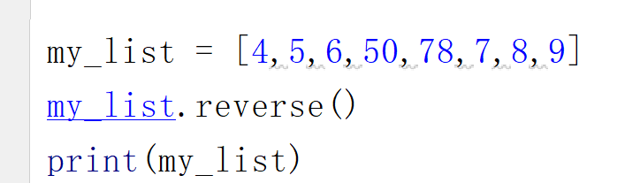

1. 字典d={“K”:1,”v”:2},请写出d.items()结果。

dict_items([('K', 1), ('v', 2)])

1. 复杂列表[{“k”: 1, “v”: 2}，{“k”: 12, “v”: 22}，{“k”: 13, “v”: 32}]，请用内置方法写出按k倒序排列的代码。

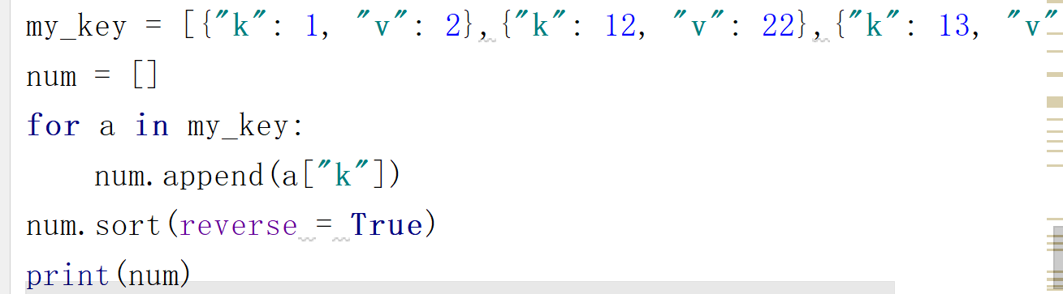

1. 集合s=set([1, 2, 3, 4])，d=set([2, 4, 9, 0, 3])，请用内置方法写出他们的并集，交集，对称差。

并集：new_set = s | d

交集： new_set = s & d

1. 如何把列表a=[“a”, “b”]里的各项，转为字符串并用逗号’,’连接。

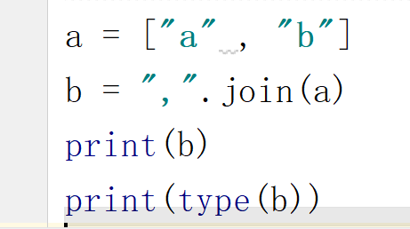

11、1、判断下列描述是否正确，如果有错误，请指出错误的地方并改正。

① 字典：具有键值映射关系，无序，字典的键不能重复并且可以是任意数据类型。

错，字典的键的类型必须是不可变的

②元组：不能修改，无序，不能索引切片，当元组中只有一个元素时需要在元素的后面加逗号

错：元组是有序的，可能索引切片

③ 列表：元素可以重复，有序，不可以反向索引，元素可以是任意类型。

错：列表可以反向索引

④ 集合：元素不可以重复，可以索引，a = {}声明了一个空集合。

错：元素可重复，无序不可以索引，a = set（）

2、一行代码实现求1到100的和。

print(sum(range(1,101)))

3、按下面要求写出完整代码：

使用random.random方法实现随机输出范围在[25, 60)中的浮点数。

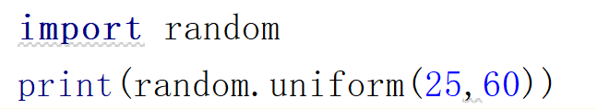

12、一个list对象:a=[1,2,4,3,2,2,4]，需要去掉里面的重复值。

